Тема
Цикли. Консольні та віконні програми
Цикли – це алгоритмічна конструкція, яка дозволяє повторювати певну послідовність дій (тіло циклу) певну кількість раз, залежно від виконання певної умови (умова циклу).
Цикли є частиною нашого життя, тому вони так часто використовуються
Консольна програма – веде діалог з користувачем з використанням традиційних команд введення та виведення
Pascal read write
C++ cin cout
Python input print
Віконна програма – використовує вікно (Form), поля введення та виведення (Edit), панелі виведення (Label), кнопки (Button) та ін
Віконна програма – більш сучасна та зручна розробка
Програма=Застосунок=Додаток – синоніми
Розглянемо на прикладах вирішення двох задач з написанням у результаті консольних та віконних додатків

Задача 1.Сума цифр цілого числа
Потребує циклічного алгоритму. Беремо ціле число. Відокремлюємо останню – праву – цифру. Додаємо до суми. Оскільки відокремлення цифри призводить до зменшення числа, то скоро цифр не залишиться і число стане 0. Тому поки число не стало нулем ми повторюємо 3 команди
C:=n mod 10; - обчислити цифру
Sum:=sum+c; - додати її до суми
N:=n div 10; -прибрати цю цифру з початкового числа
Коли число стане нуль – виводимо накопичену суму.
Програма за вказаним алгоритмом буде виглядати на мові Паскаль наступним чином

Var n,sum,c:integer;
Begin
Read(n);
Sum:=0;
While n>0 do
Begin
C:=n mod 10;
Sum:=sum+c;
N:=n div 10;
End;
Write(sum);
End.
Оскільки для діалогу з користувачем використовувалися виключно команди read, write, то це звичайна консольна програма.

Задача 2. Дано число. Створити з нього нове число переставивши цифри у зворотному порядку
Наприклад, 4375 -> 5734
Алгоритм буде схожим на попередній, але ми тепер будемо не суму шукати а формувати нове число з новим порядком цифр. Для цього нам знадобиться і знаходження правої цифри і ідея як з цифр отримати число. Беремо цифру, множимо на 10 додаємо знов цифру, все множимо на 10, додаємо цифру, додаємо знов цифру і т д
Алгоритм буде виглядати так
Begin
Read(n);
nove:=0;
While n>0 do
Begin
C:=n mod 10;
nove:=nove*10+c;
N:=n div 10;
End;
Write(nove);
End.
Але нам потрібно створити Віконну програму. Такі програми створюють у середовищах розробки за технологією візуального програмування.
Опишемо процес створення з використанням середовища Lazarus
Так виглядає частина програми яка є обробником події Натискання на кнопку
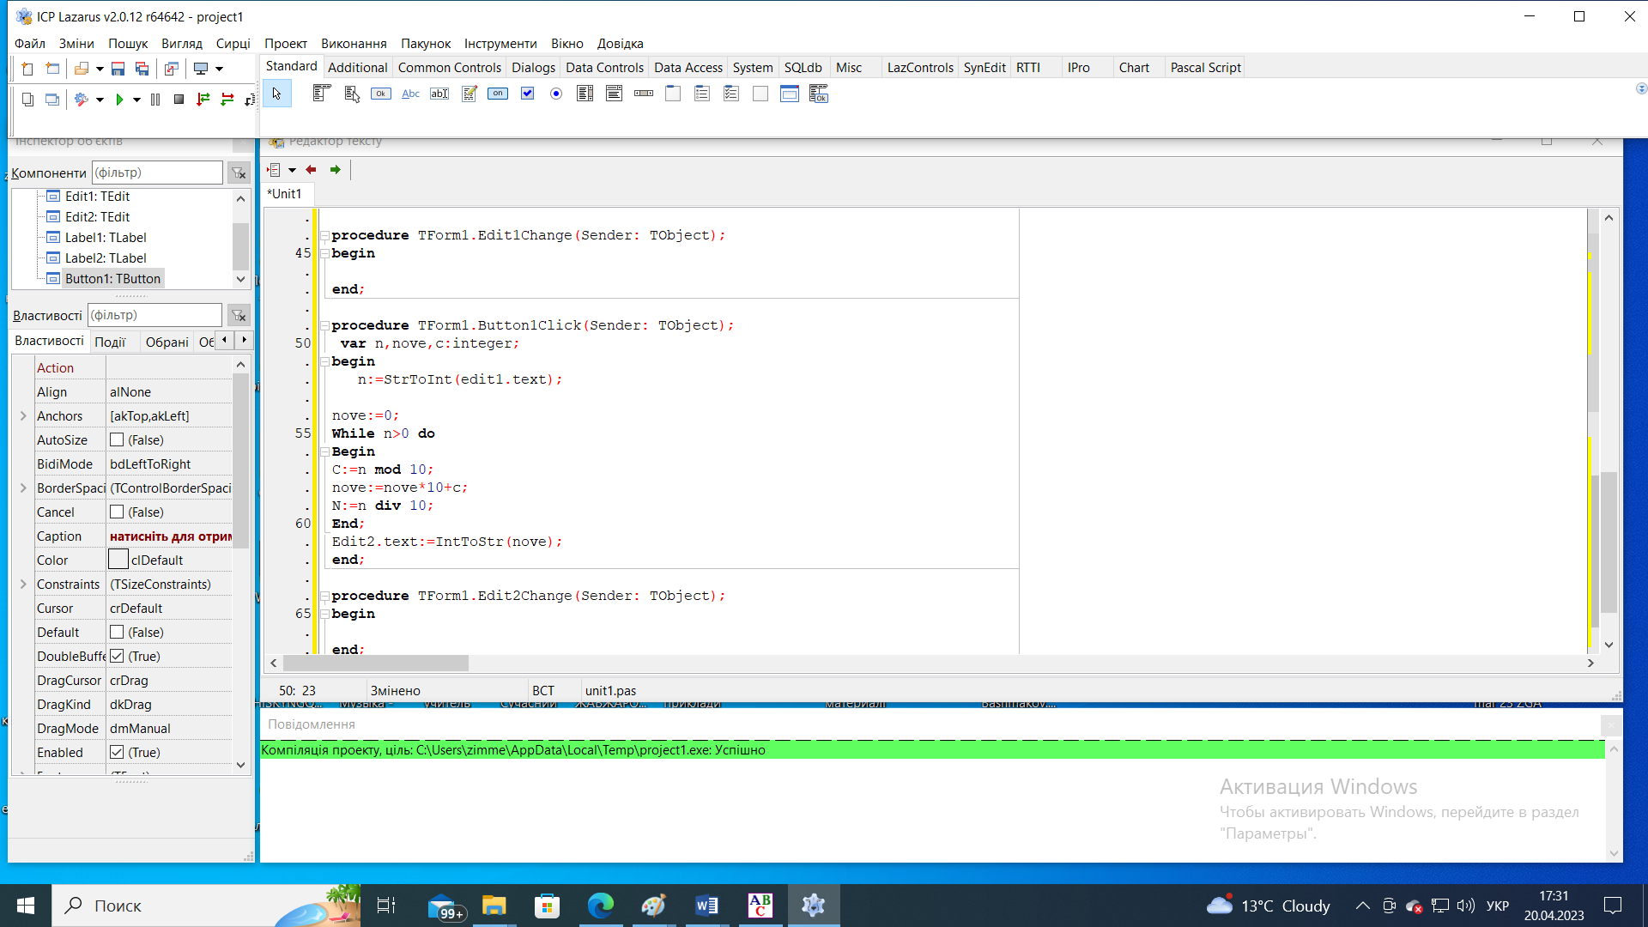
Так виглядає весь програмний код
unit Unit1;

{$mode objfpc}{$H+}

interface

uses
Classes, SysUtils, Forms, Controls, Graphics, Dialogs, StdCtrls;

type

{ TForm1 }

TForm1 = class(TForm)
Button1: TButton;
Edit1: TEdit;
Edit2: TEdit;
Label1: TLabel;
Label2: TLabel;
procedure Button1Click(Sender: TObject);
procedure Edit1Change(Sender: TObject);
procedure Edit2Change(Sender: TObject);
procedure Label1Click(Sender: TObject);
private

public

end;

var
Form1: TForm1;

implementation

{$R *.lfm}

{ TForm1 }

procedure TForm1.Label1Click(Sender: TObject);
begin

end;

procedure TForm1.Edit1Change(Sender: TObject);
begin

end;

procedure TForm1.Button1Click(Sender: TObject);
var n,nove,c:integer;
begin
n:=StrToInt(edit1.text);

nove:=0;
While n>0 do
Begin
C:=n mod 10;
nove:=nove*10+c;
N:=n div 10;
End;
Edit2.text:=IntToStr(nove);
end;

procedure TForm1.Edit2Change(Sender: TObject);
begin

end;

end.

як ми бачимо, частину програми писали не ми – вона автоматично сгенерована. І це дійсно гарна ідея – економити час розробника програми – генерувати частину коду автоматично – лише звертаючи увагу на те, які обєкти та які властивості розробник додавав, змінював, налаштовував.
